Bài thực hành số 3
- Mục đích
Nội dung: Phân tích và tối ưu viết truy vấn SQL
- Phân tích cấu trúc câu lệnh SQL và quan sát việc thực thi câu lênh
- Một số tiện tích của SQL Server hỗ trợ tinh chỉnh hiệu năng thực thi truy vấn
- Giới thiệu chung
- Các cấu trúc câu lệnh: distinct, kết nối, lồng nhau,…
- Parameterize queries
SELECT "Customer ID" FROM Orders WHERE "Order ID" = ?
- Explaining execution plan
- displaying or triggering graphical execution plans
- You read them right-to-left and top-to-bottom
- The arrows denote not just the direction of data travel, but also (comparatively) amount of data rows being transferred from step-to-step in the execution process
- Costs are displayed for each step, relative to the total cost of the query plan
- The cost for the statement can be compared to other statements run in the same batch
 | Command | Explain
1 | SHOWPLAN_TEXT | - Simple view of the optimizer results  - Syntax:  SET SHOWPLAN_TEXT ON  GO  <SQL statement>
2 | SHOWPLAN_ALL | - Detailed view of the optimizer results  - Syntax:  SET SHOWPLAN_ALL ON  GO  <SQL statement>
3 | Graphical Query Plan - | - Graphical view of the query plan data from the SQL Server optimizer  -This feature is activated by CTRL + K in Query Analyzer
http://msdn.microsoft.com/en-us/library/ms187735.aspx
- Maximizing You View Into SQL Query Plans
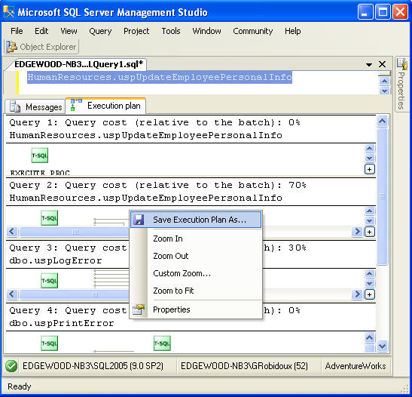

- http://msdn.microsoft.com/en-us/library/ms172984(v=sql.100).aspx
- http://www.sql-server-performance.com/2006/query-execution-plan-analysis/
- Bài tập thực hành
Sử dụng ngôn ngữ SQL để viết các câu truy vấn sau:
- Lấy ra các đơn hàng có giá trị lớn hơn 10000 và nhỏ hơn 20000.
- Tính tổng doanh thu của sản phầm có ProductID là 712 trong tất cả các đơn hàng của mỗi tháng.
- Thống kê doanh thu bán hàng của từng tháng
- Thống kê thành phố và tổng giá trị các đơn hàng mà khách hàng ở thành phố đó tiêu thụ.
- Thống kê số sản phẩm dành cho chỉ nam, chỉ nữ hoặc cho cả nam và nữ.
- Thực hiện các yêu cầu sau
  - Giải thích câu truy vấn sau:
    - Truy vấn 1
SELECT CustomerID, SalesOrderID, Sale, RecordNo
FROM (SELECT CustomerID,
SalesOrderID,
TotalDue AS Sale,
SUM(TotalDue) OVER(PARTITION BY CustomerID) AS SalesTotal,
ROW_NUMBER() OVER
(PARTITION BY CustomerID ORDER BY TotalDue DESC) AS RecordNo
FROM Sales.SalesOrderHeader) AS soh
WHERE SalesTotal > 100000
and soh.RecordNo < 6
ORDER BY CustomerID, RecordNo
    - Truy vấn 2
WITH cteTopSales
AS (SELECT ROW_NUMBER()
OVER(PARTITION BY sod.ProductID
ORDER BY SUM(sod.LineTotal) DESC) AS SeqNo,
FirstName + ' ' + LastName AS [Name],
ProductName = p.Name, -- SQL Server currency formatting
'$' + convert(VARCHAR,convert(MONEY,SUM(sod.LineTotal)),
1) AS TotalBySalesPerson,
p.ProductNumber,
sod.ProductID
FROM Sales.SalesOrderDetail AS sod
INNER JOIN Production.Product AS p
ON sod.ProductID = p.ProductID
INNER JOIN Sales.SalesOrderHeader soh
ON sod.SalesOrderID = soh.SalesOrderID
INNER JOIN Person.Contact c
ON soh.SalesPersonID = c.ContactID
WHERE soh.SalesPersonID IS NOT NULL
GROUP BY FirstName + ' ' + LastName,
sod.ProductID,
p.ProductNumber,
p.Name)
-- Easy-going main query
SELECT *
FROM cteTopSales cte
WHERE SeqNo <= 5
ORDER BY ProductID,
SeqNo

  - Thống kê danh sách 5 khách hàng thân thiết của từng năm
(khách hàng thân thiết là khách hàng có giá trị đơn hàng lớn nhất).

